**Sequence Diagram (UC 1)**

1. ทำใบสั่งซื้อ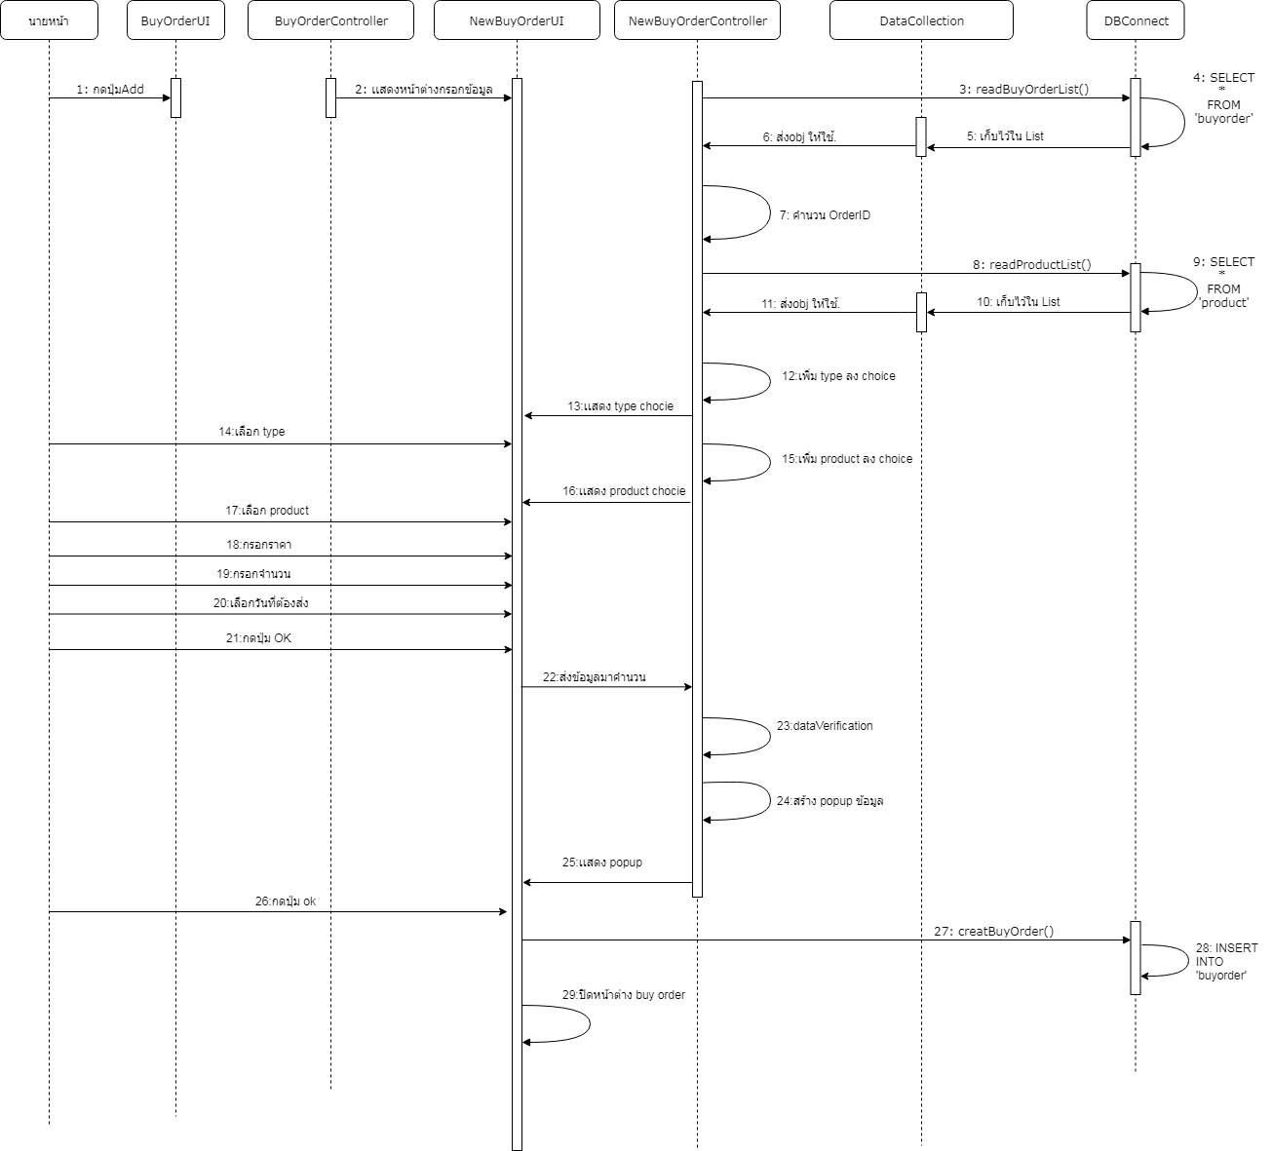

**Sequence Diagram (UC 2)**

2. ทำ work order

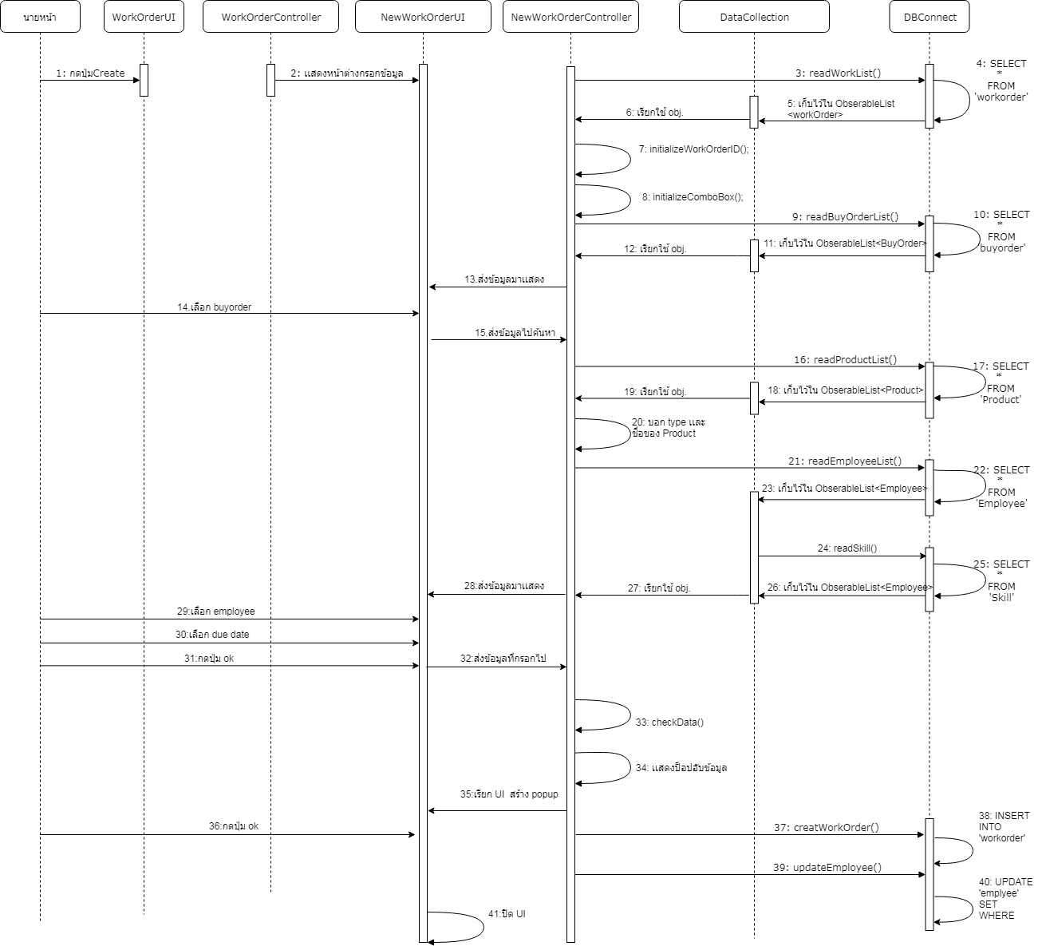

**Sequence Diagram (UC 2)**

2.2 กรณีไม่เลือก employee

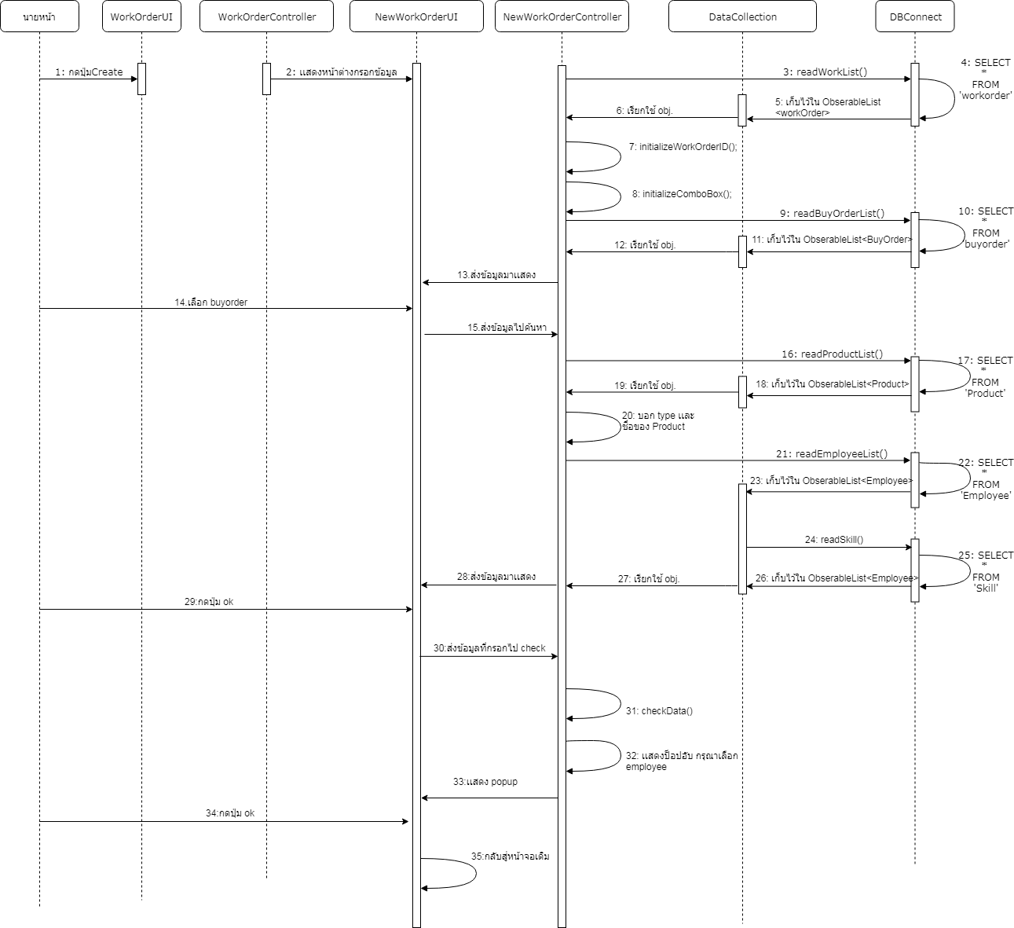

**Sequence Diagram (UC 2)**

2.3 กรณีไม่เลือก duedate

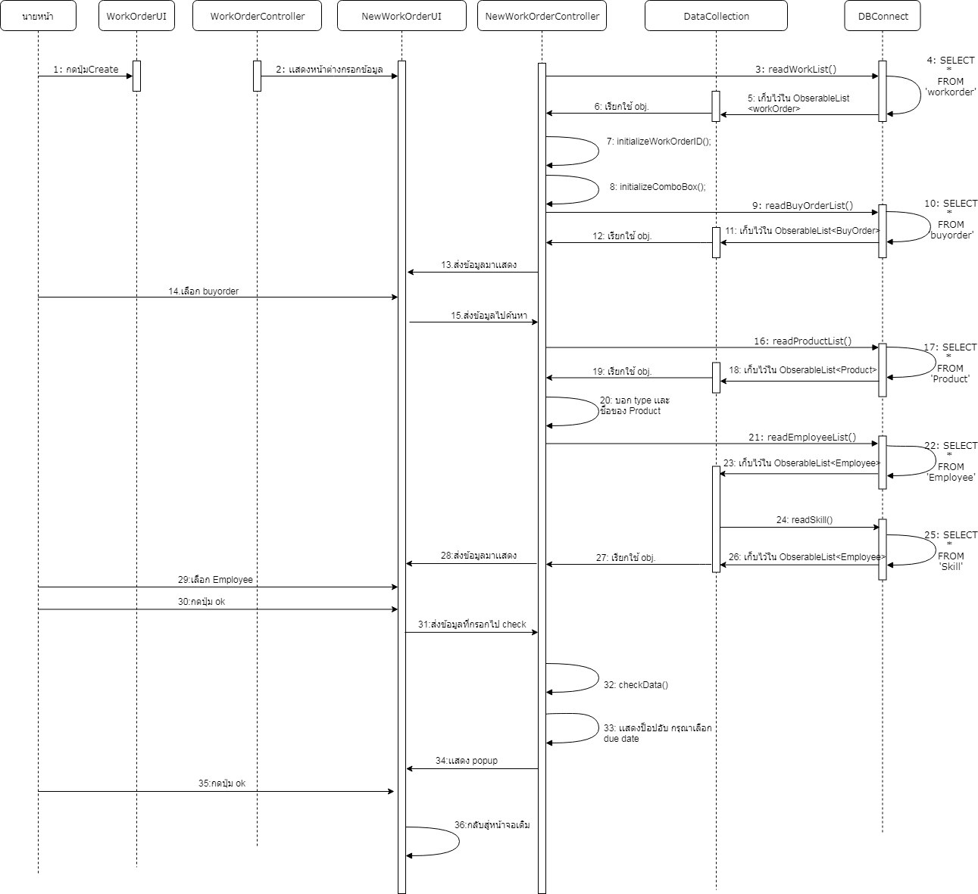

**Sequence Diagram (UC 2)**

2.4 กรณีเลือกวันที่ที่ผ่านไปเเล้ว

